Nama : Azza Rahma Salsabilla

NRP : 3123521017

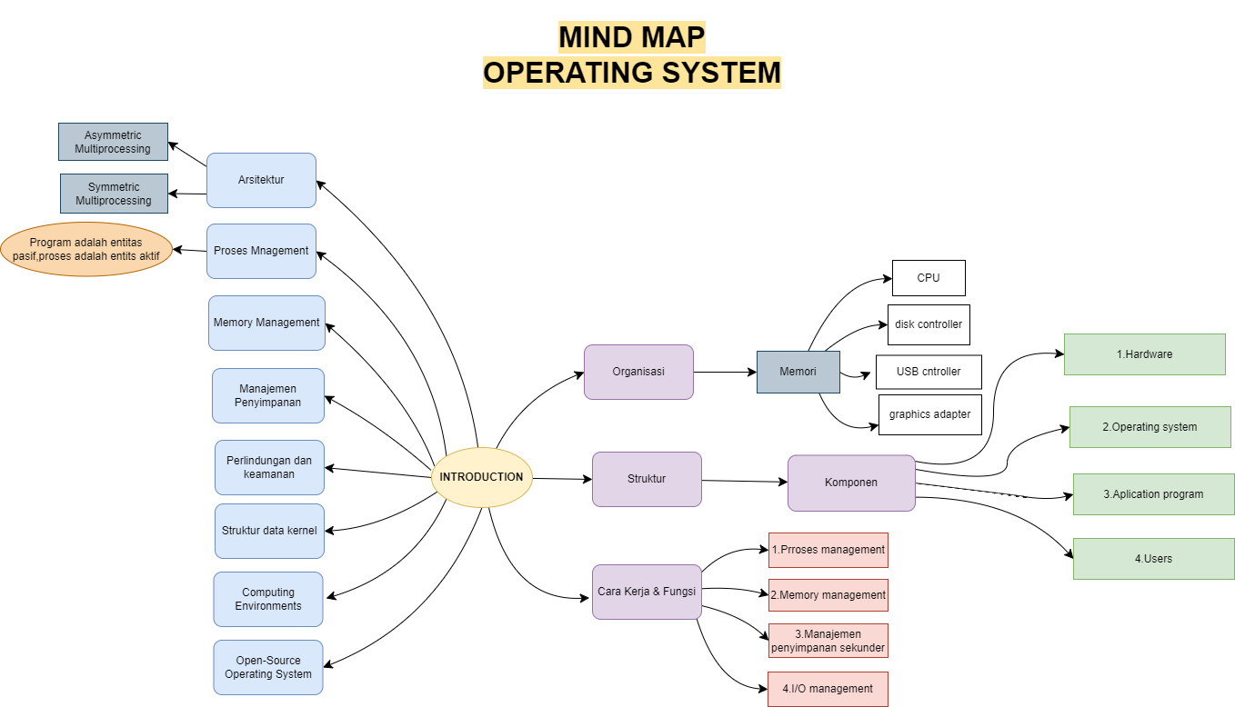

Keterangan :

**Organisasi** sistem operasi yang mana menggunakan satu CPU atau lebih ,kemudian pengontrol perangkat terhubung mmelalui bus yang menyediakan akses ke memori bersama.

**Struktur sistem operasi** ini terdiri dari empat komponen yaitu

**-**hardware yang menyediakan sumber daya komputasi dasar(CPU,memory,I/O device)

**-**operasi sistem yaitu mengontrol dan mengoordinasikan penggunaa perangkat keras di antara berbagai perngkat aplikasi dan pengguna.

**-**program aplikasi mendefinisikan cara sistem mana yang dapat digunakan untuk memecahkan masalah komputasi user

**-**users

**Cara kerja dan fungsi** sistem operasi

**Arsitektur sistem opearsi** hampir semua sitem menggunakan single general-purpose processor,namun sebagian besar juga menggunakan specil-processor .Sistem multiprosesor semakin digunakan dan penting.

**Proses manajemen** adalah sebuah program yang sedang dieksekusi. Ini adalah unit kerja dalam sistem. Program adalah entitas pasif, proses adalah entitas aktif. Proses membutuhkan sumber daya untuk menyelesaikan tugasnya: CPU, memori, I/O, berkas, data inisialisasi. Terminasi proses membutuhkan pengambilan kembali sumber daya yang dapat digunakan kembali. Proses single-threaded memiliki satu counter program yang menentukan lokasi instruksi berikutnya yang akan dieksekusi.

**Struktur data kernel** Struktur data kernel mengacu pada struktur data yang digunakan dalam inti (kernel) dari sistem operasi untuk mengelola sumber daya dan menjalankan berbagai tugas. Ini termasuk berbagai jenis struktur data yang digunakan untuk merepresentasikan proses, file sistem, memori, interaksi antarproses, manajemen perangkat keras, dan banyak lagi.

**Computing environment** dalam sistem operasi mengacu pada konfigurasi dan kondisi di mana aplikasi dan proses komputasi beroperasi.

**Open-source** Sistem operasi yang disediakan dalam format kode sumber daripada hanya dalam bentuk biner tertutup yaitu Bertentangan dengan gerakan perlindungan salinan dan manajemen Hak Digital (DRM) Dimulai oleh Free Software Foundation (FSF), yang memiliki Lisensi Publik GNU (GPL) dengan prinsip "copyleft" Contohnya termasuk GNU/Linux dan BSD UNIX (termasuk inti dari Mac OS X), dan banyak lagi Dapat menggunakan VMM seperti VMware Player (Gratis di Windows) atau VirtualBox (sumber terbuka dan gratis di banyak platform)